PÓS ÚNICOS DE FRUTAS E VEGETAIS PARA UMA PURA EXPRESSÃO DE NATURALIDADE
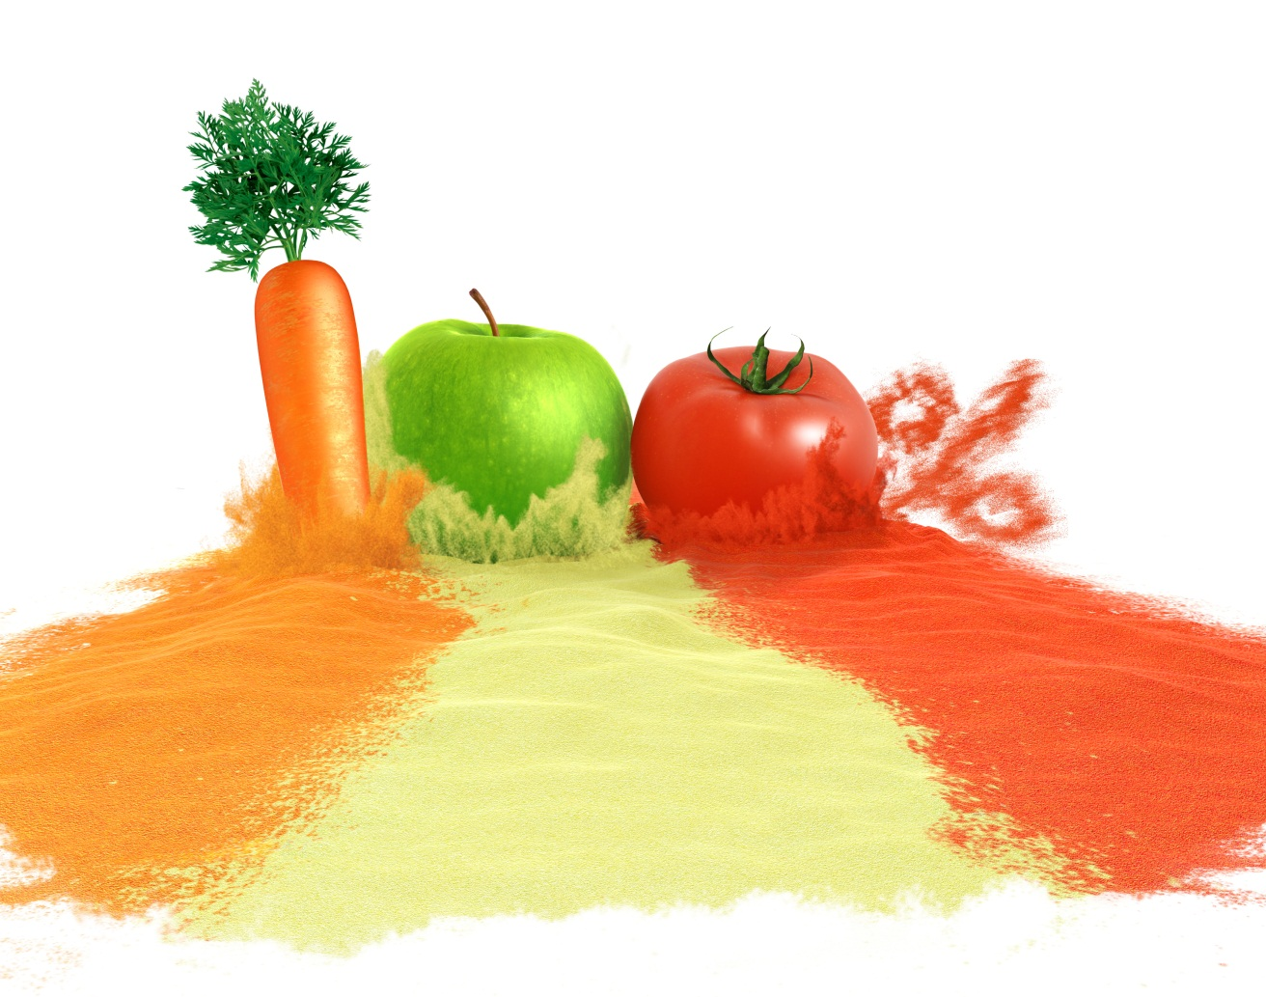
Em todo o mundo, a demanda do consumidor por formulações mais naturais e saudáveis ​​está aumentando. Quase 60% dos consumidores afirmam que o claim de “ingredientes naturais” tem uma grande influência na escolha de seus produtos (Fonte: Datamonitor). Assim, a adição de conteúdo de frutas e vegetais sempre agrega valor a um produto, na opinião do consumidor.
O uso de ingredientes de frutas e vegetais em pó proporciona uma série de vantagens para os fabricantes de alimentos: longa vida de prateleira, redução de custos de transporte, fácil desembaraço aduaneiro, segurança microbiológica, fácil manuseio em instalações industriais, etc.
A Naturex, líder mundial de ingredientes naturais especiais, concentrou esforços na produção de pós de frutas e vegetais premium. O grande desafio é encontrar uma maneira de desidratar materiais de frutas e vegetais, preservando suas propriedades naturais em termos organolépticos, cor, solubilidade, e perfil de nutrientes. A Naturex respondeu a esse desafio com o lançamento de uma nova gama de pós com 100% frutas e vegetais e propriedades únicas.

Seleção de matéria-prima
Um dos pontos fundamentais é selecionar matéria-prima de alta qualidade. Em cada uma das áreas onde o grupo obtém sua matéria-prima, a equipe local de compradores e agrônomos trabalha com produtores aprovados que estejam em conformidade com rigorosas práticas agrícolas. A Naturex é, portanto, capaz de selecionar a melhor matéria-prima, de acordo com a cor, o sabor, e os critérios de perfil nutricional. Toda a matéria-prima é sistematicamente controlada.

Expertise industrial
Durante o processo de desidratação, o desafio é manter as propriedades originais da matéria-prima.
A Naturex possui a mais alta torre de secagem por pulverização no mundo. Localizada na Suíça, a torre BIRS é 10 vezes maior do que as torres típicas de secagem por pulverização. Este mecanismo único, combinado com um fluxo de ar em contracorrente permite uma secagem longa e suave a uma temperatura muito baixa (inferior a 50 °C), em comparação com o processo de secagem por pulverização padrão, que aquece o produto a mais de 130 °C.

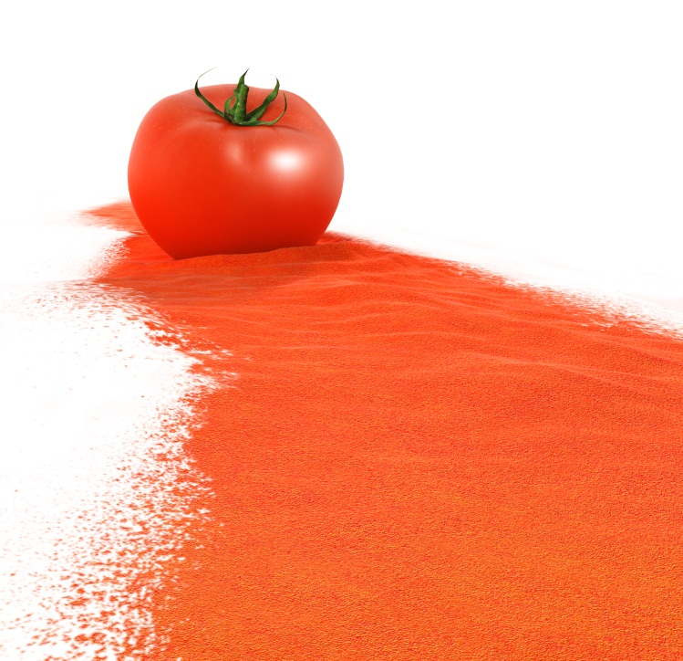

Benefícios dos pós BIRS
Ao contrário do equipamento de secagem por pulverização padrão, esta tecnologia única não requer veículos ou aditivos. O produto pode, assim, ser simplesmente declarado como um pó de fruta ou vegetal, sem qualquer necessidade de se declarar um veículo. Esta é uma vantagem importante, pois permite satisfazer as expectativas dos consumidores com relação à rotulagem de produto limpo.
Essa tecnologia também permite a utilização de polpa, o que não é o caso com as torres de secagem por pulverização comuns que requerem maior conteúdo de matéria seca e, portanto, exigem a utilização de concentrados de suco, em vez de polpa. Como resultado, a perda de cor, de conteúdo nutricional, e das propriedades organolépticas é reduzida para o mínimo com a nossa secagem por pulverização fria.
Historicamente, sempre houve um enorme mercado para os alimentos secos na América do Sul. Com as suas excelentes propriedades, os pós BIRS, podem então ser usados em muitas aplicações.
Por exemplo, sopas desidratadas representam um grande segmento na América do Sul, no valor de 1,2 bilhões de dólares em 2013 (Fonte: Datamonitor). Nossos pós BIRS de tomate e cenoura podem trazer vantagens importantes aos produtos neste mercado:

- Solubilidade instantânea quando reconstituído.
- Não sedimentação após o preparo, mesmo depois de 10 a 15 minutos.
- Desenvolvimento de uma textura untuosa com paladar reforçado.

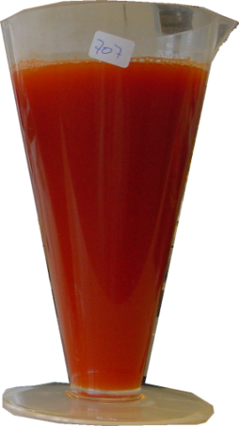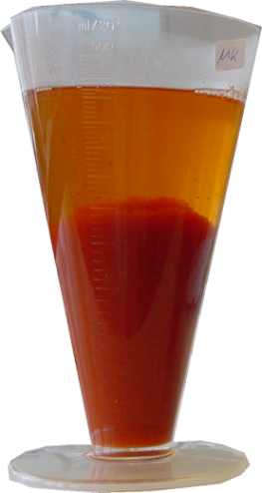
TOMATE: Secagem por pulverização fria
TOMATE: Secagem por pulverização quente

Isto é devido ao seu tamanho de partículas, que é bastante específico: várias partículas finas (<0,125 milímetro) e uma distribuição homogênea entre 0,125 e 0,315 milímetros, que conduz a uma rápida hidratação e elevada capacidade de ligação da água. A distribuição típica de tamanho da partícula do nosso pó BIRS de tomate é mostrada abaixo.

- A cor permanece bastante intensa.
- Os pós proporcionam uma melhoria significativa no gosto para os produtos acabados, com um típico frescor de fruta ou sabor vegetal.
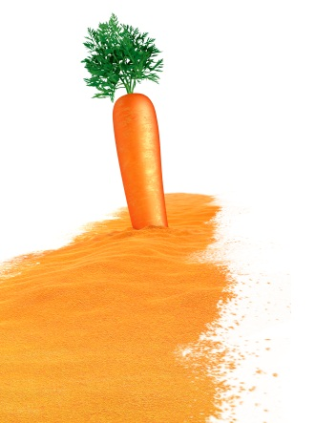

A América do Sul é o maior mercado do mundo para molhos secos com 7,4 bilhões em vendas nos EUA, representando 40% de participação no mercado mundial. O Brasil é o principal consumidor com 2,3 bilhões de dólares em vendas.
Pós BIRS de tomate, cenoura e maçã podem também ser usadas em molhos secos.
Para snacks e salgadinhos, nossos pós BIRS de tomate e cenoura aumentam claramente o valor e oferecem uma alternativa premium para o mercado existente.

Existe um enorme mercado para bebidas instantâneas na América do Sul, com 7 bilhões de dólares em vendas. O Brasil representa mais da metade desse mercado, com 4 bilhões de dólares em vendas (Fonte: Datamonitor, 2013). Pós BIRS são particularmente bem adaptados para bebidas instantâneas e fornecem solubilidade instantânea, sem sedimentação, adicionando intenso sabor. Os 3 pós instantâneos premium de fruta & vegetais podem ser usados para adicionar naturalidade à formulação e permitem rotulagem limpa.

Pó BIRS de maçã pode ser usado em diversas aplicações doces, tais como barras de cereal, forneados (biscoitos, cookies, muffins, tortas) e doces (gomas de mascar, balas). O pó 100% da maçã tem a vantagem de proporcionar consistência extra a aplicações, graças à sua capacidade de se ligar à água e, portanto, proporcionar um efeito espessante natural no produto acabado. Isto ajuda a preservar uma textura típica da fruta.

- Capacidade de ligação da água, controle de liberação da água:

Os pós BIRS têm alta capacidade de ligação de água e, portanto, são capazes de controlar a liberação da água se polvilhado em produtos como tortas de maçã. Em tais aplicações, o pó absorve a água liberada das fatias de maçã durante o cozimento, e protege a massa da umidade. O pó também ajuda a manter o caráter crocante e a textura uniforme da massa.

- Aplicações em alimentos para bebês:

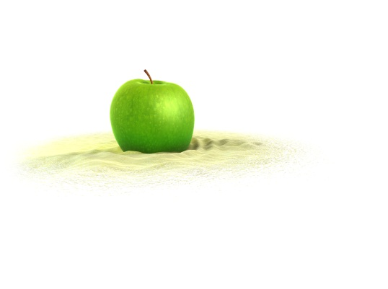
Os produtos específicos de grau baby food oferecidos pela Naturex trazem as mesmas vantagens fundamentais para aplicações em alimentos para bebês. Estes tipos de pós estão em conformidade com os limites mais restritivos de uso de pesticidas e contaminantes estabelecidos para aplicação em alimentos para bebês.
De acordo com a Datamonitor, a América do Sul representa 1,2 bilhões de dólares em vendas de alimentos para bebês e é liderada pelo Brasil, com 0,9 bilhões dólares em 2013.
Solubilidade instantânea e rotulagem limpa são vantagens claramente importantes para aplicações em alimentos para bebês, como bebidas instantâneas e papinhas industriais.

Para mais informações, venha nos visitar na FISA, stand J27.

Naturex Ingredientes Naturais Ltda.
www.naturex.com

